第三次上机

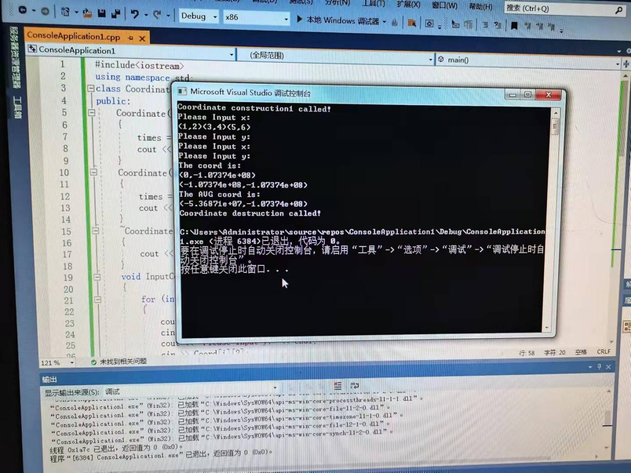

心得： 在这项实验中,创建一个Score类,输入一个二维坐标连续价值,二维坐标的数量值可以由用户定义的(默认情况下,100组最多),显示坐标的值由用户输入,显示坐标的平均值值由用户输入,最后包整个文件。在第三个实验中，初步使用了析构函数和构造函数。初步掌握c++类和对象编程。

Copyright ©2021-2099 guangshuaiZhang. All rights reserved